

Felipe de Freitas Pereira
Nilton Leonardo Pereira Alves

PROJETO INTERDISCIPLINAR I

Curitiba
2018
Felipe de Freitas Pereira
Nilton Leonardo Pereira Alves

PROJETO INTERDISCIPLINAR I

Projeto interdisciplinar referente ao primeiro período do curso superior de tecnologia em Análise e Desenvolvimento de sistemas

Curitiba
2018

RESUMO

A documentação a seguir refere-se a primeira etapa do projeto interdisciplinar e nesta constam além dos itens solicitados por cada professor, também um pouco da concepção de nosso projeto que temos como propósito um dia lançá-lo no mercado.

Entendemos que ainda estamos na fase de concepção e ainda faltam repertórios para que possamos enfim materializar esta ideia e nosso objetivo é a cada semestre através do conhecimento adquirido, poder um dia desenvolvê-lo.

SUMÁRIO
1. APRESENTAÇÃO DO PROJETO 5
2. DESENVOLVIMENTO RESPONSIVO WEB 6
3. REDE DE COMPUTADORES 8
3.1. DESCRITIVO PROJETO DE REDES CISCO PACKET TRACER: 8
4. FUNDAMENTOS DE TI 9
4.1. Especificação técnica e custo dos servidores que receberão as aplicações WEB e Banco de dados. 9
4.2. Discos (arquitetura RAID) 9
4.3. Memória (Tipo e velocidade) 13
4.4. Largura de banda de rede 14
4.5. CPU 14
5. POLITICA DE BACKUP 16
6. MODELAGEM DE Negócio 18
6.1. Concepção 18
6.1.1. Lista dos interessados 18
6.1.2. Ponto de vista 18
6.1.3. Áreas em comum 18
6.1.4. Áreas em conflito 18
6.1.5. Perguntas a serem feitas ao cliente para ajudar a elucidar o entendimento do 19
problema a ser resolvido. 19
6.1.6. Solicitação de produto 20
6.2. Levantamento 21
6.2.1. Lista dos objetos 21
6.2.2. Lista dos serviços 21
6.2.3. Listas de restrições 22
6.2.4. Atores 22
6.3. Casos de uso 23

APRESENTAÇÃO DO PROJETO

A proposta de nosso projeto é criar uma plataforma com o objetivo de informar seus usuários sobre o que está acontecendo nos estabelecimentos, sendo eles restaurantes, bares e casas noturnas, além de possibilitar a aquisição de entradas, produtos de forma antecipada e ainda efetuar reservas.

Para os estabelecimentos, a plataforma serve como divulgação de seus serviços de forma ágil e dinâmica, venda de seus produtos, promoções, etc. Os estabelecimentos podem adquirir uma conta, podem através dela gerenciar todo o conteúdo para divulgação, vendas, reservas, etc, que chegarão a todos os usuários que estão no raio de alcance.

A proposta da aplicação ainda está em fase de estudo para que se saiba a real necessidade e o que ainda deve ser implementado na ideia.

DESENVOLVIMENTO RESPONSIVO WEB

A página inicial do projeto se trata de uma WEB desenvolvida utilizando HTML, CSS e JavaScript de forma responsiva.

Nesta demonstração, desenvolvemos a página inicial com informações sobre a plataforma, acesso à página de Log In e galeria a princípio.

Abaixo seguem algumas imagens do site:

1. Página inicial


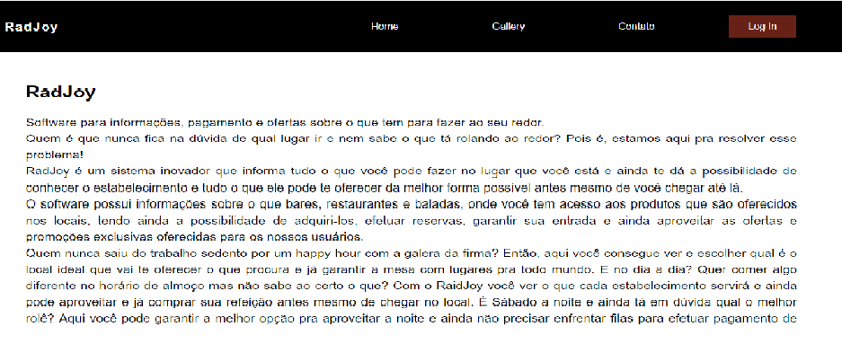

2. Página login e galeria
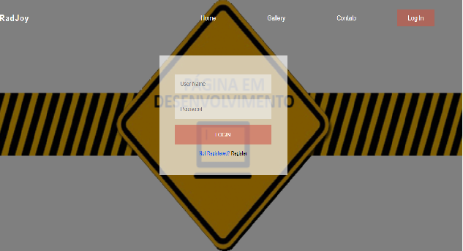

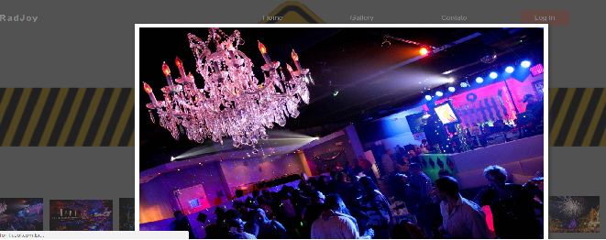

REDE DE COMPUTADORES

DESCRITIVO PROJETO DE REDES CISCO PACKET TRACER:

Para a primeira sub-rede, colocamos o ip estático no servidor 10.0.0.1 mascara 255.255.255.0, gateway 10.0.0.2 e DNS 10.0.0.1 e o configuramos com o DHCP ligado e verificamos que desta maneira foram distribuídos os IP corretamente para as cinco estações dessa sub-rede.

Para a segunda sub-rede, no servidor WEB colocamos o IP estático 10.0.0.129 com a máscara 255.255.255.128 para que se entenda que se trada de outra sub-rede. Gateway 10.0.0.2 e DNS 10.0.0.1. Nesse servidor não ligamos o DHCP pois as três estações receberão os IP de forma manual.

Nas portas do roteador, configuramos a primeira porta FastEthernet 0/0 com o endereço de IP 10.0.0.2 e a porta FastEthernet 0/1 com o endereço de IP 10.0.0.130 e de ambas as portas a máscara 255.255.255.128 e desta maneira as redes se estabeleceu a comunicação entre as duas redes.
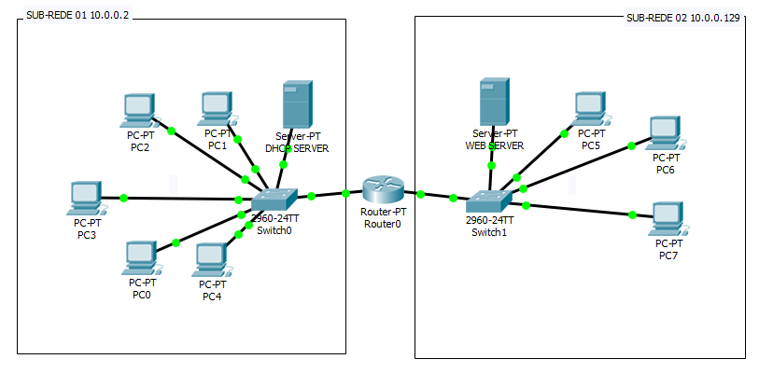

FUNDAMENTOS DE TI

Especificação técnica e custo dos servidores que receberão as aplicações WEB e Banco de dados.

Discos (arquitetura RAID)

BANCO DE DADOS

A princípio utilizaremos o RAID 5 devido ao seu melhor custo benefício e por ter uma melhor performance e nesse contexto, utilizaremos 4 Hds para distribuição RAID, cada um com 1 TB de espaço interno, sendo 3 TB para armazenamento de dados e 1 TB será destinado a paridade.

HD 1 TB SATA 6Gb/s - 7200RPM - 32MB Cache - Seagate Barracuda ES.2

PN: ST31000340NS
As unidades Seagate combinam uma arquitetura eletrônica de alto desempenho a uma arquitetura mecânica sólida para proporcionar a solução de armazenamento perfeita para seu PC totalmente carregado ou para PCs que fazem uso de jogos no limite da capacidade.

Especificações Técnicas

Características:

- Marca: Seagate
- Série: Barracuda ES.2
- Modelo: ST31000340NS
- Interface: SATA III
- Capacidade: 1TB (1000GB)
- Taxa de Transferência: 6Gb/s
- Tecnologia NCQ: disponível
- Tempo de escrita: média de 9.5 ms
- Tempo de procura: média de 8.5 ms
- Latência: média de 4.17 ms
- Formato: 3,5´
- Tamanho do cache: 32MB
- Velocidade dos discos: 7.200 RPM
- Consumo em leitura/gravação: 8W
- Consumo em Idle: 5W
- Temperatura de operação: de 0ºC à 60ºC
- Temperatura sem operação: de -40ºC à 70ºC
- Ruído máximo em repouso: 2.6 Bels
- Ruído máximo em procura: 2.75 Bels
- Compatível com a norma RoHS

Custo médio de cada HD R$ 1.099,00
Custo médio total R$ 4.396,00

APLICAÇÕES WEB

A princípio utilizaremos RAID 5 por conta de sua performance suprir a necessidade inicial de nosso projeto, além do custo x benefício. Nesse contexto utilizaremos 3 HDs para distribuição de RAID, cada HD com 1 TB de espaço interno.

HD 1 TB SATA 6Gb/s - 7200RPM - 32MB Cache - Seagate Barracuda ES.2
PN: ST31000340NS
As unidades Seagate combinam uma arquitetura eletrônica de alto desempenho a uma arquitetura mecânica sólida para proporcionar a solução de armazenamento perfeita para seu PC totalmente carregado ou para PCs que fazem uso de jogos no limite da capacidade.

Especificações Técnicas

Características:
- Marca: Seagate
- Série: Barracuda ES.2
- Modelo: ST31000340NS
- Interface: SATA III
- Capacidade: 1TB (1000GB)
- Taxa de Transferencia: 6Gb/s
- Tecnologia NCQ: disponível
- Tempo de escrita: média de 9.5 ms
- Tempo de procura: média de 8.5 ms
- Latência: média de 4.17 ms
- Formato: 3,5´
- Tamanho do cache: 32MB
- Velocidade dos discos: 7.200 RPM
- Consumo em leitura/gravação: 8W
- Consumo em Idle: 5W
- Temperatura de operação: de 0ºC à 60ºC
- Temperatura sem operação: de -40ºC à 70ºC
- Ruído máximo em repouso: 2.6 Bels
- Ruído máximo em procura: 2.75 Bels
- Compatível com a norma RoHS

Custo médio de cada HD R$ 1.099,00
Custo médio total R$ 3.297,00

Preço retirado de https://www.newegg.com/Product/Product.aspx?Item=N82E16822148278 em 20/06/2018

Memória (Tipo e velocidade)

BANCO DE DADOS E WEB

Para ambos os servidores utilizaremos modulos de memória M393A2G40DB0-CPB, produzido com chips cuidadosamente selecionados e testado em laboratório. Todos os modulos de memórias possuem garantia de 01 ano oferecendo ótima solução custo x beneficio com a mais alta estabilidade e performance.

MEMORIA SERVIDOR 16GB DDR4 2133 ECC RDIMM M393A2G40DB0-CPB

Especificações Técnicas

Características:
- Tipo de memória: DDR4 Memory
- Pinagem e Modelo: 288Pin Long-DIMM
- Frequência: 2133MHz – PC3 10600
- Função: ECC Registered Memory
- Capacidade: 16GB
- Dram: 2RX4
- Voltagem: 1,14/ 1,26 V
- CL: 15

Custo médio de cada memória R$ 1098,00
Custo médio total R$ 2.196,00

Preço retirado de http://www.memoriasonline.com.br/memoria-servidor-16gb-ddr4-2133-ecc-rdimm-m393a2g40db0?gclid=CjwKCAjwma3ZBRBwEiwA-CsblDAO98DgfSJa1vu7Vw3ZFFzAVXkBzx2A_Pri1-3WtH1jE7EiYXOOfhoClMQQAvD_BwE em 20/06/2018

Largura de banda de rede

Para a transmissão de dados utilizaremos fibra ótica por atualmente ser o meio de transmissão com maior largura de banda. Ao pesquisar planos empresariais verificamos o seguinte plano:

Copel Banda extra-larga fibra 200 MB R$ 249,90 com o custo de ativação e configuração da internet a R$ 99,90.

CPU

BANCO DE DADOS E WEB

Para ambos os servidores utilizaremos o Servidor Torre Intel Lenovo Td350 Xeon E5-2620 V3 2.4ghz 8gb Ddr4 300gb -70dja00rbn, por conta do alto desempenho e confiabilidade para a demanda inicial de nossa plataforma já que o mesmo possui desempenho de um servidor em rack de nível intermediário com até dois processadores da série Intel® Xeon® E5-2600 V3, proporcionando a potência para executar cargas de trabalho mais pesadas, tais como WEB e banco de dados.

Especificações Técnicas:

Processador:
Intel® Xeon® E5-2620v3 Six Core 2.4ghz- Cache 15m
Gabinete:
Torre 4u
Memória:
1 X Módulo De 8gb Ddr4 2133mhz Ecc Reg Rdimm (Instalado)
Suporta Até 256gb (16 Módulos De 16gb) Rdimms Utilizando Os Dois Processadores (8 Slots Por Processador)
Suporta Até 512gb (16 Módulos De 32gb) Lrdimms Utilizando Os Dois Processadores (8 Slots Por Processador)
Armazenamento:
Tipo De Disco: Sata Ou Sas 2,5 Pol. Hot Swap
Disco Padrão (Incluso): 1 X 300gb Sas 10k 6gb/S 2.5 Hot Swap
Discos Suportado: Até 16 X 2,5 Pol.
Adaptador Raid:
Thinkserver Raid 510i 6gb Sas E Sata
Nível De raid: 0, 1 E 10 (Opcional: 5 E 50)
Unidade Óptica:
1 X Dvd-Rw (Incluso)
Vídeo:
Ast 2300 Integrada
Rede:
02 X Gbe Ethernet 01 X Gbe Para Gerenciamento Do Sistema
Fonte:
2 X 550w 80plus Platinum (Inclusas)
Slots De Expansão :
1 X Pcie 3.0 X16
3 X Pcie 3.0 X8
1 X Pci 2.3
Conectores Traseiros:
1 X Vga
1 X Rgb
4 X Usb 3.0
2 X Rj45 Gbe
1 X Serial (9-Pin)
Usb:
2 X Usb 2.0 4 Usb 3.0
Sistema Operacional Instalado:
Microsoft Windows Server 2012 R2 /2012/2008 R2
Sistemas Operacionais Suportados:
Windows Small
Business Server 2011
Red Hat Enterprise Linux 6.5/6.6/7
Suse
Linux Enterprise Server 11
Vmware Vsphere (Esxi) 5.1 P5/5.5 U2/6.0

Custo médio de cada servidor R$ 10.399,00
Custo médio total R$ 20.798,00

Preço retirado do site https://www.submarino.com.br/produto/13294617/servidor-torre-intel-lenovo-td350-xeon-e5-2620-v3-2-4ghz-8gb-ddr4-300gb-70dja00rbn?WT.srch=1&epar=bp_pl_00_go_g35174&gclid=CjwKCAjwma3ZBRBwEiwA-CsblCJqU5h54EVZe3sQt-BMO1FpBs-ccDC17snwo2un0O8FrlPZIy3JnhoCA3cQAvD_BwE&opn=XMLGOOGLE&sellerId=24151079000110 em 20/06/2018

Custo médio total da estrutura R$ 31.036,80

POLITICA DE BACKUP

Com o objetivo de o assegurar a proteção das informações desta plataforma como o acesso via login, senha e informações pessoais, foi estabelecida a seguinte política de backup:

1. A realização do backup ficará sob responsabilidade do administrador de backup, tendo ele as atribuições de realizar, guardar e manter as mídias a serem utilizadas para os backup e restore, além de fazer manutenções periódicas, fazer o carregamento das mídias necessárias para os backups programados, etc.

1.1 A retenção dos backups deve atender os seguintes prazos:

-Diário: sete últimos dias;
-Semanal: quatro ultimas semanas;
-Mensal: doze últimos meses;
-anual: cinco últimos anos.

1.2 Os backups deverão ser realizados da seguinte forma:

-Deverão ser realizados diariamente em dispositivos próprios para armazenamento de dados (fitas);
-Os backups diários serão feitos em fita (taxa de 245GB/h) ás 22h de cada dia;
-Os backups semanais, mensais e anuais deverão ser feitos na modalidade FULL, de forma a poder recuperar integralmente todas as informações sem a necessidade de outros backups;
-O backup semanal ocorrerá na sexta-feira da semana em que é feita, guardando os dados da própria semana;
-O backup mensal ocorrerá na primeira sexta feira de cada mês, referindo-se ao mês anterior;
-O backup anual ocorrerá na primeira sexta feira do mês de janeiro, referindo-se ao ano anterior;
-Em caso de falha ou erro em algum procedimento de backup, o administrador de backup deverá adotar as providências no sentido de salvaguardar as informações através de outro mecanismo, como por exemplo: cópia dos dados para outro servidor, execução de backup em horário de produção, etc, e sempre priorizando a segurança dos dados.

1.3 O backup do servidor de arquivos será efetuado da seguinte forma:

- Backup diferencial diário de domingo a sábado, com retenção de 7 dias;
- Backup incremental semanal todas as sextas-feiras;
- Backup FULL mensal, na primeira sexta-feira do mês, com retenção de 365 dias;
- Backup FULL anual, na primeira sexta feira do ano, com retenção de 5 anos.

O backup de log e banco de dados dos demais aplicativos da infraestrutura deverão seguir a mesma política para o backup do servidor de arquivos.

O armazenamento de segurança das mídias de backup ocorrerão a princípio em cofres localizados na própria empresa e posteriormente com o crescimento da demanda, transferidos para uma outra unidade própria para o armazenamento e segurança dos arquivos.

MODELAGEM DE Negócio

Concepção

Lista dos interessados
Interessado | Descrição
Bar | Dono dos estabelecimentos que buscam divulgar seus e eventos e/ou produtos através da plataforma para os usuários no raio de alcance.
Cliente | Clientes dos estabelecimentos que buscam o que está acontecendo ao seu redor e ainda buscam comodidade e agilidade.

Ponto de vista
Interessado | Ponto de vista
Bar | Necessidade de agilidade no contato com os clientes, possibilidade  do cliente executar o pedido através do próprio aplicativo.
Cliente | Saber em tempo real os eventos do estabelecimento, agilidade dos garçons no atendimento e entregas dos seus pedidos, acompanhamento de valores em uma comanda virtual.

Áreas em comum
Requisitos | Descrição dos requisitos em comum
Promover os eventos e contatar os clientes através de mensagem, comanda virtual, onde o cliente acompanha os valores em tempo real e fornecer formas de pagamentos (crédito, débito, paypal, etc) | O software está no meio campo entre o cliente o estabelecimento, melhorando assim o desempenho e agilidade nos atendimentos.

Áreas em conflito
Requisitos | Descrição do conflito
Saber os eventos, evitar filas e agilizar o atendimento. | Envia mensagens automáticas para o cliente com o aplicativo convidado para os eventos.  O cliente deseja evitar filas encerrando o a comanda através do aplicativo e efetuando o pagamento em debito ou credito. O cliente tem rapidez no atendimento efetuando seus pedidos pelo aplicativo utilizando um menu virtual disponibilizado pelo estabelecimento.  O estabelecimento deseja que os garçons ainda anotem os pedidos pessoalmente para ter controle sobre os pedidos, o estabelecimento  deseja que o cliente encerre sua comanda diretamente no caixa.

Perguntas a serem feitas ao cliente para ajudar a elucidar o entendimento do

problema a ser resolvido.

• Quem está por trás da solicitação deste trabalho?
R: O próprio Mercado, pois não vejo um dispositivo como este.
• Quem usará a solução?
R: Tanto o estabelecimento como os clientes.
• Qual será o benefício econômico de uma solução bem-sucedida?
R: O cliente tendo sua comanda virtual Evita que valores a mais sejam pagos, o estabelecimento Evita prejuízo com a perda das comandas de papel.
• Há uma outra fonte para a solução que você precisa?
R: Desconheço no Mercado atual algo com os mesmos requisitos do dispositivo ofertado.
• Quais problemas esta solução tratará?
R: Para o estabelecimento possivelmente melhorara o número de clientes, ao enviar a mensagem de convite o estabelecimento atinge todas as pessoas que tem o aplicativo na mesma cidade.
Para o cliente, resolvera o problema de filas, e também saberá em tempo real os eventos de todos os estabelecimentos que utilizam software.
• Você pode me indicar o ambiente de negócios em que a solução será usada?
R: Bares e casas noturnas.
• Restrições ou problemas de desempenho afetam a maneira com que a solução será abordada?
R: Será algo muito bem estruturado para que tenha o mínimo possível de problemas.
• Você é a pessoa correta para responder estas perguntas?
R: Sim, pois sou o dono da ideia a por em pratica.
• Minhas perguntas são relevantes para o problema?
R: Sim, através das perguntas consigo entender melhor suas necessidades.
• Estaria eu fazendo perguntas demais?
R: Quanto melhor conhecer as necessidades melhor será a solução dos problemas.
• Alguma outra pessoa pode me prestar informações adicionais?
R: Sim terá uma opção de sugestões para que os próprios clientes podem sugerir algo.
• Deveria eu perguntar-lhe algo mais?
R: Acredito que com as questões abordadas sejam o suficiente.

Solicitação de produto

Nossa pesquisa tem o intuito de buscar uma aproximação entre o estabelecimento e os clientes, visando a presentar uma modernização da forma de atendimento para o melhor funcionamento do estabelecimento, em vista que mais de 70% dos clientes reclamam de filas nos caixas para pagamento e na demorar dos garçons em lhe trazer os pedidos.
A função desse software é fazer o meio de campo melhorando assim essa comunicação, facilitando os pedidos através da comanda virtual e o fechamento de comanda reduzindo em muito o tempo de espera nas filas, facilitando o trabalho dos garçons e funcionários. O sistema de mensagens funcionam da seguinte maneira, o estabelecimento manda mensagens de convites com textos escritos mostrando os eventos que o estabelecimento realizará, essa mensagem é recebido por todos os clientes que estejam na cidade e contenham o aplicativo em seus dispositivos moveis, ao chegar no estabelecimento o cliente realiza seu check in tendo assim acesso ao cardápio e a comanda de pedidos virtuais, facilitando assim a realização dos seus pedidos e acompanhamentos dos seus gastos.

Levantamento

Lista dos objetos
Objeto | Descrição
Painel de controle | O painel que contém todas as teclas de controle do sistema.
Comanda virtual | Acesso ao cardápio e aos valores em tempo real.

Lista dos serviços
Serviços | Ponto de vista
Raio de Localização | Todos os clientes conseguem verificar o que está acontecendo nos estabelecimentos cadastrados que estão nas proximidades.
Mensagem convite | Todos os clientes que tenham o app recebem uma mensagem editada pelo estabelecimento informando os clientes sobre os eventos que serão realizados.
Check-in | Comprovação que o cliente está no estabelecimento, tendo acesso ao cardápio e a comanda virtual. Opção de reserva de mesas, camarotes, etc.)
Comanda virtual | Possibilita o acompanhamento em tempo real da fatura a ser quitada. E melhora na rapidez de atendimento pois o cliente realiza seus pedidos pelo próprio aplicativo. Opção de compra antecipada de produtos oferecidos pelos estabelecimentos.
Encerramento de comanda | O cliente fecha sua comanda no aplicativo tendo a opção de pagar diretamente através dele, evitando assim filas e otimizando o tempo.
Saída do estabelecimento | Ao efetuar o pagamento pelo aplicativo o cliente recebe seu extrato virtual de pagamento e um código de pagamento que deverá ser utilizado para a saída do estabelecimento.

Listas de restrições
Restrição | Descrição
Ser funcional | Tanto o software por parte da empresa como o aplicativo por parte do cliente devem ser de fácil uso e compreensão e interação.
Sistemas operacionais necessários | Software Compatível com Windows, Linux e mac OS. Aplicativo compatível com Android a partir de 4.2 e IOS.

Atores
Ator | Descrição | Meta
Gerente | Gerente do estabelecimento. | Enviar as mensagens convite, confirmar o check-in de entrada e saída.
Garçons | Funcionários do estabelecimento | Agilizar a entrega dos pedidos

Casos de uso
Nome do caso de uso: | 1. Log In
Ator: | Gerente.
Meta do contexto: | Acesso a plataforma de configurações.
Precondições: | Configurações.
Cenário: | - Gerente acessa a pagina inicial  - O sistema retorna a pagina de log in .  - O gerente digita usuário e senha .  - O sistema busca em banco de dados as credencias e retorna com a liberação do acesso.
Exceções: | - Usuário e/ou senha incorreto.  - Usuário não cadastrado.  - Em caso de erro, o sistema gera nova lista.  - Clientes não localizados no raio de alcance.
Questões em aberto: | - Não existe forma de o estabelecimento monitorar o cliente que não esteja em seu estabelecimento. Usuário não cadastrado.  - O gerente pode liberar um acesso diferenciado para determinado funcionário para que ele tenha acesso a demais funcionalidades, como poder enviar as mensagens e efetuar check in e check out  - O gerente tem um acesso que pode visualizar os demais acessos, menos o do cliente, único acesso que ele tem do cliente são os pedidos realizados dentro do estabelecimento.
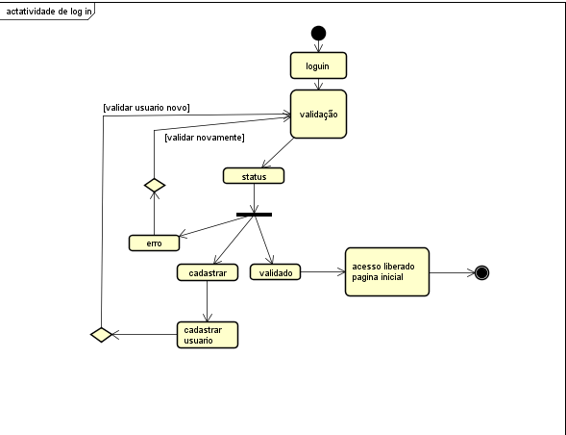
Nome do caso de uso: | 2. Mensagem convite
Ator: | Gerente
Meta do contexto: | Enviar mensagens convite para os clientes que estejam na mesma cidade e região, os convidando para os evento.
Precondições: | Clientes cadastrados que estejam no raio de alcance.
Cenário: | - Gente acessa a plataforma.  - o sistemas já esta com os recusos disponíveis para utilização do administrador.  - O gerente gera uma lista de clientes,  - O sistema retorna uma lista de clientes que estão no raio de alcance.  - Gerente envia convite  - O sistema atualiza lista de clientes novos no raio de alcance  - Gerente envia convite para novos clientes.  - Sistema retorta confirmação de envio.
Exceções: | - Em caso de erro, o sistema gera nova lista.  - Clientes não localizados no raio de alcance.
Questões em aberto: | - Em caso de erro, o sistema gera nova lista.  - Clientes não localizados no raio de alcance.  - O painel de controle do gerente tem autonomia de enviar as mensagens convites.  - As mensagens podem ser enviadas a qualquer momento, tanto antes ou durante o evento.  - O gerente pode liberar um acesso diferenciado para determinado funcionário para que ele tenha acesso a demais funcionalidades, como poder enviar as mensagens e efetuar check in e check out  - O gerente tem um acesso que pode visualizar os demais acessos, menos o do cliente, único acesso que ele tem do cliente são os pedidos realizados dentro do estabelecimento.
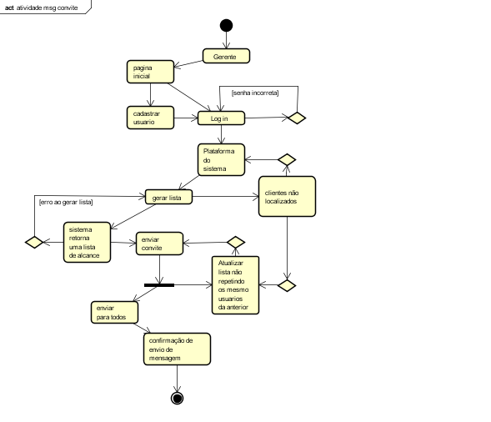

Nome do caso de uso: | 3. Ofertas exclusivas para os usuários do app.
Ator: | Gerente.
Meta do contexto: | Oferecer vantagens para conseguir e fidelizar mais clientes para o estabelecimento.
Precondições: | Clientes cadastrados que estejam no raio de alcance.
Cenário: | - Gerente cria uma oferta.  - Sistema pergunta qual tipo de oferta a ser criada  - O gerente escolhe o tipo de oferta a ser criada (oferta da hora, oferta do dia, oferta da semana e oferta do mês).  - Gerente seleciona que tipo de oferta que deseja inserir  Sistema confirma o cadastro as ofertas.
Exceções: | - Oferta da hora só pode ser criada no momento da ação.  - Oferta diária deve ser criada com no mínimo 12 horas de duração  - Oferta semanal deve ser criada com no mínimo 5 dias de antecedência.  - Oferta mensal liberada apenas em meses comemorativos
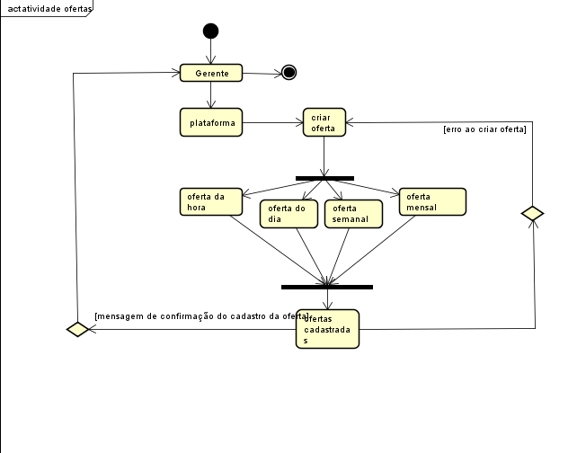  Questões em aberto: | Definir com o estabelecimento os meios de ofertas oferecidas.

Nome do caso de uso: | 4. Cadastro de reservas
Ator: | Gerente
Meta do contexto: | Poupar tempo através das reservas antecipadas
Precondições: | Disponibilidade nos estabelecimentos
Cenário: | - Gerente acessa a plataforma de cadastro de reservas  - Sistema pergunta que tipo de reserva vai ser criada (diária, semanal ou mensal)  - Gerente adiciona os horários e datas disponíveis para reserva.  - Vagas cadastradas no sistema.
Exceções: | - O sistema de reserva diária deve ser criado com no mínimo 24h de antecedência.  - Reservas semanais devem ser inseridas apenas para o período de 7 dias.  - Reservas mensais devem ser criadas para os dias durante todo o mês.
Questões em aberto: | Caso o estabelecimento trabalhe com o perfil de reservas.
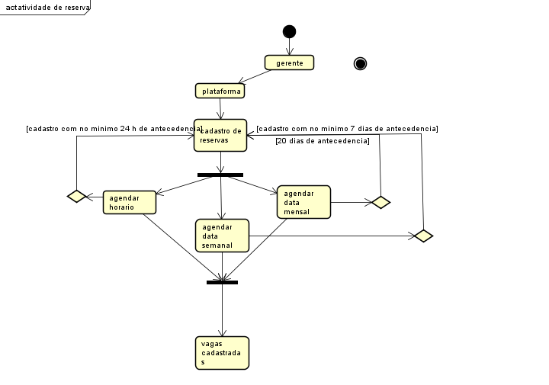

Nome do caso de uso: | 5. Check-in e Check-out
Ator: | Clientes cadastrados
Meta do contexto: | Abrir comanda virtual, mostrar que está no estabelecimento e encerramento de comanda e saída
Precondições: | O cliente tem a opção de abrir comanda virtual ou não
Cenário: | - O cliente através da sua plataforma mobile faz o check-in.  - O sistema confirma o check-in do cliente liberando demais recursos dentro da plataforma.  - Após a confirmação do check-in pelo sistema o cliente terá acesso à comenda virtual, podendo assim realizar seus pedidos.  - Após a abertura de comenda e a realização de pedidos o cliente pode optar pelo fechamento da comanda através do dispositivo.  - Após o cliente solicitar o fechamento de fatura o sistema realiza todo o calculo e gera o valor final.  - O cliente realiza o pagamento  - O gerente valida o pagamento liberando assim o check-out .
Exceções: | Caso gere algum conflito sistêmico o gerente terá acesso ao relatório de consumo, realizando manualmente o check in e check out .  Nesse caso dispositivo enviara para os desenvolvedores um relatório de bug
Questões em aberto: | Promover uma maneira que o cliente queira utilizar a comanda virtual após fazer o check-in para ter um controle maior sobre quem está no local
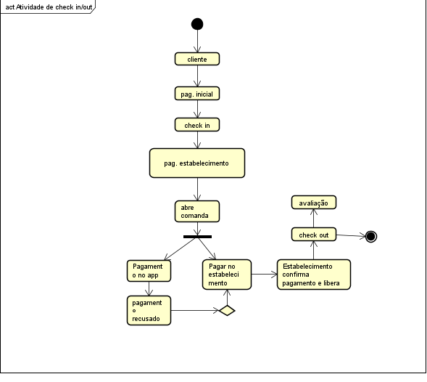

Nome do caso de uso: | 6. Fomas de pagamento
Ator: | Estabelecimento
Meta do contexto: | Oferecer formas de pagamento realizadas diretamente através do app.
Precondições: | Os clientes devem ter alguma forma de pagamento cadastrada no app.
Cenário: | - Gerente recebe o indicativo do pagamento efetuado .  - O gerente valida o pagamento.  - Sistema retorna a mensagem de validação  - O gerente autoriza o check-out liberando o encerramento de comanda.  - O sistema valida o check-out e envia uma nota fiscal no e-mail do cliente .
Exceções: | Clientes que não possuem forma de pagamento em cartão no app terão que realizar o pagamento no caixa.
Questões em aberto: | Definir as melhores e mais seguras formas de efetuar o pagamento pelo app.
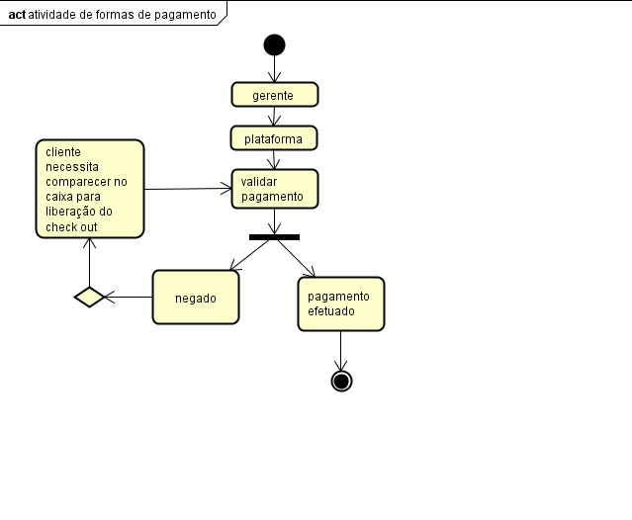

Nome do caso de uso: | 7. Avaliação do atendimento
Ator: | Cliente
Meta do contexto: | Saber a opinião dos clientes a respeito dos estabelecimentos
Precondições: | Todos os clientes cadastrados podem realizar a avaliação.
Cenário: | - Após o realizar o check-out o sistema envia para o cliente a opção de avaliação.  - Cliente escolhe se avalia ou não, e tem a opção de escolher a pontuação que avaliará o estabelecimento.  - Avaliação realizada.  - O sistema retorna uma mensagem finalizando a avaliação
Exceções: | O sistema de avaliação não é obrigatório, logo deve haver por arte do estabelecimento alguma forma de incentivo para que as avaliações sejam feitas de forma correta.
Questões em aberto: | Definir o diferencial que o estabelecimento terá por ter as melhores avaliações
